

**GUÍA RÁPIDA DE OPERACIONES DE LA PLATAFORMA DE DISTRIBUCIÓN DE RECURSOS A MUNICIPIOS Y ORGANISMOS PÚBLICOS DESCENTRALIZADOS  
MÓDULO “ADMINISTRACIÓN”**

**VIDEO TUTORIALES/MÓDULO DE AYUDA**



**2022-2023**

**V.1.0**

**Índice**

**Contenido**

Objetivo 3

Alcance 3

Usuario 3

MÓDULO DE AYUDA 4

Usuarios 5

Cargar Video 6

Cargar Guía 8

Cargar Pregunta Frecuente 9

**Información General**

El documento muestra una guía rápida del proceso de Gestión de Recursos del Estado, el cual tiene como objetivo administrar todos los recursos que se reciben en la Secretaría de Finanzas y Tesorería General del Estado de Nuevo León, para la optimización de los procesos de las áreas correspondientes.

**Descripción del documento**

# Objetivo

Lograr que mediante el presente manual los usuarios puedan consultar los pasos a seguir para las configuraciones de roles y privilegios de usuarios para las distribuciones de recursos a municipios y organismos, así como el seguimiento correspondiente, hasta concluir con el registro de los pagos.

# Alcance

El alcance de la presente Plataforma de Distribución de Recursos a Municipios y Entidades es cumplir con los requerimientos de acuerdo a los procesos del área de Tecnologías realice en el procesamiento de la información que le compete de acuerdo al flujo indicado en sus diagramas de proceso

# Usuario

Usuarios del área de Tecnologías de la Información de la Secretaría de Finanzas y Tesorería General del Estado de Nuevo León

**Módulo de Ayuda**

# MÓDULO DE AYUDA

## Usuarios

**Pulsar el botón del menú principal desplegara un submenú donde elegiremos la opción “Video Tutoriales”**

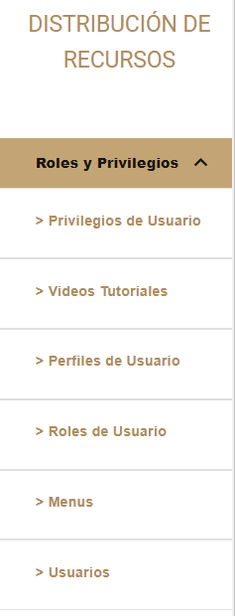

**Pantalla Principal del menú “Video Tutoriales” aquí podremos cargar el contenido de ayuda como videos, guías y preguntas frecuentes**

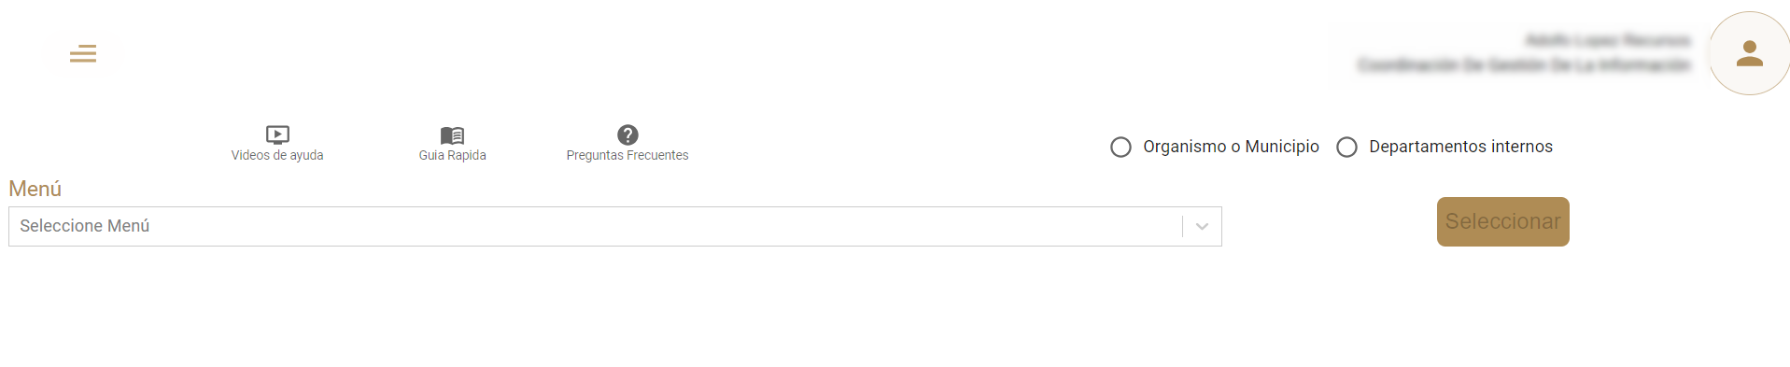

## Cargar Video

**Seleccione la opción “Videos de ayuda”**

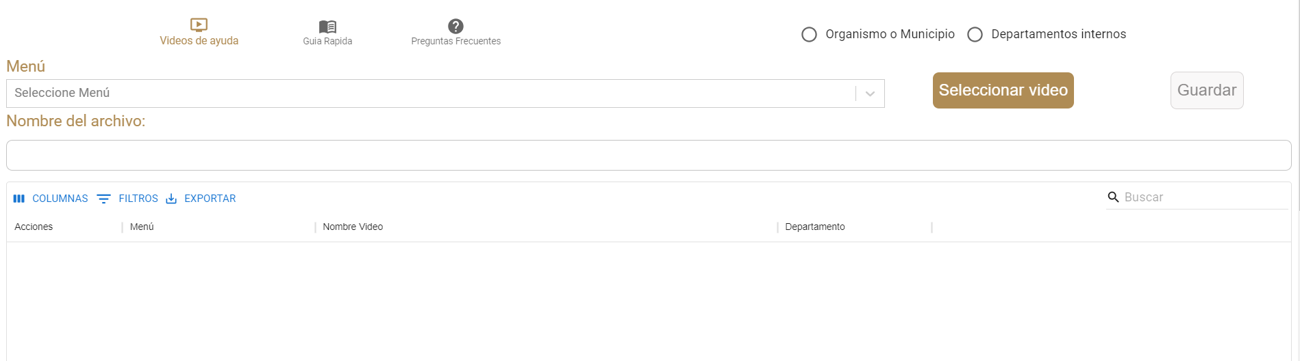

|  |  |
| --- | --- |
| **Campo** | **Descripción** |
| **Organismo o Municipio** | Esta opción se utiliza para la carga de contenido para los Organismos o Municipios |
| **Departamentos internos** | Esta opción se utiliza para la carga de contenido para las áreas de Tesorería |
| **Menú** | Se elige el menú de la plataforma donde será cargado el video |
| **Nombre de archivo** | El nombre que se le asignó al video |
| **Seleccionar Video** | Aquí puede cargar el video almacenado en su equipo de cómputo a la plataforma |
| **Guardar** | Guarda el contenido de ayuda con la configuración seleccionada |

**Elija la opción correspondiente si el video es para Municipios y Organismos o para las áreas de La Tesorería**



**Elija el menú de la plataforma donde aparecerá el video, asigne un nombre al archivo que será cargado y elija el video con el botón “Seleccionar Video”**



**Al finalizar pulse “Guardar”**



## Cargar Guía

**Seleccionamos “Guía Rápida”**

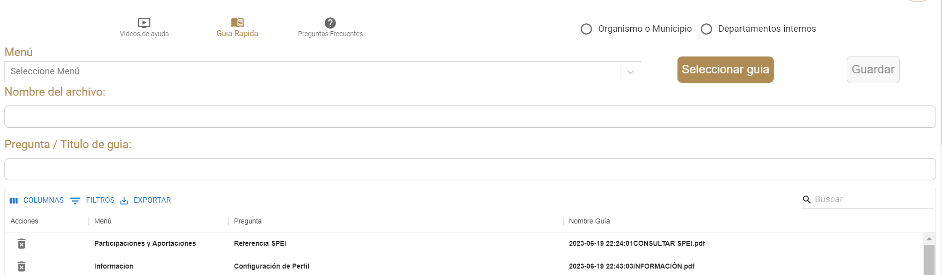

**Llenamos la configuración de carga de la guía**



**Al finalizar pulsamos “Guardar”**



## Cargar Pregunta Frecuente

**Seleccionamos “Guía Rápida”**

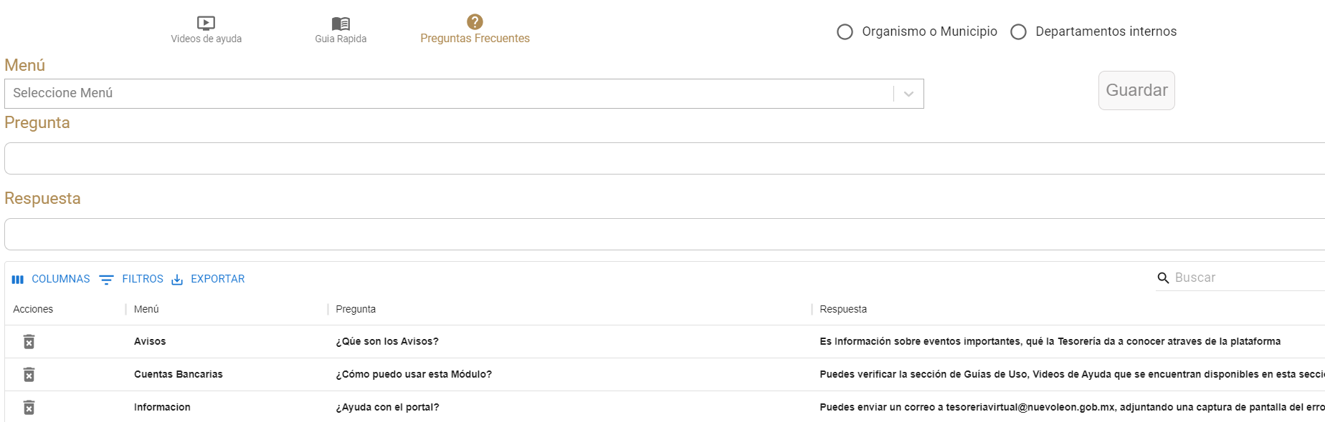

**Llenamos la configuración y capturaremos la pregunta frecuente**



**Al finalizar pulsamos “Guardar”**

